Консультация для родителей:
«Развитие речи детей через театрализованную деятельность в детском саду»

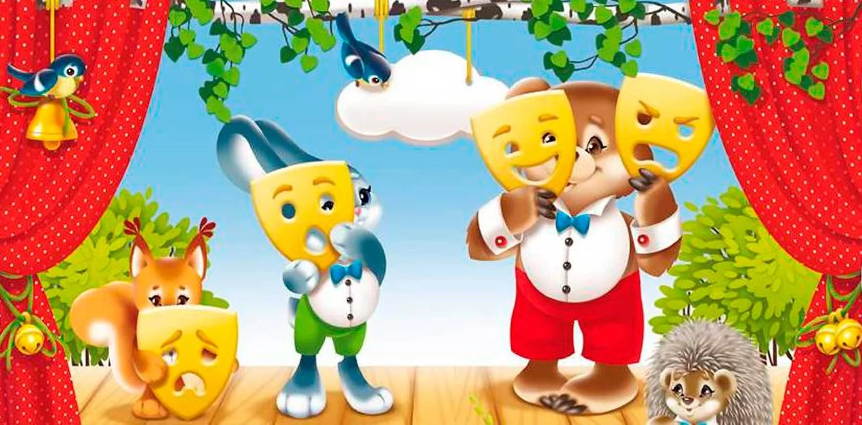

Подготовила воспитатель 1 категории
Кузнецова Н.А.

Театральная деятельность – это самый распространённый вид детского творчества. Она близка и понятна ребёнку, глубоко лежит в его природе и находит своё отражение стихийно, потому что связана с игрой.
Всякую свою выдумку, впечатление из окружающей жизни ребёнку хочется воплотить в живые образы и действия. Входя в образ, он играет любые роли, стараясь подражать тому, что видел и что его заинтересовало, и получая огромное наслаждение.
Во время занятий театрализованной деятельностью развивается любознательность, стремление к познанию нового и интересного, усваивается новая информация, настойчивость и целеустремлённость.
Взрослым не следует навязывать своё видение, свои вкусы ребёнку, нужно предоставить возможность самому выбрать, к какому виду театральной деятельности появился устойчивый интерес в силу его склонностей и способностей. Театр бывает кукольный, настольный, пальчиковый, теневой и просто театр, где ребёнок может попробовать свои силы.
Грамотная, четкая, чистая и ритмичная речь ребенка - это не дар, она приобретается благодаря усилиям. В настоящее время, к сожалению, нечасто можно встретить ребенка с богатым словарным запасом и правильно построенной речью. Родители зачастую не придают большого значения речевому развитию дошкольника, а он, в свою очередь, усваивает родной язык только благодаря телевизионным программам и разговорной речи окружающих.
Театрализованная игра, стимулирует активную речь за счет расширения словарного запаса, совершенствует артикуляционный аппарат. Ребенок усваивает богатство родного языка, его выразительные средства.
Пальчиковый театр
Пальчиковый театр способствует развитию речи, внимания, памяти; формирует пространственные представления; развивает ловкость, точность, выразительность, координацию движений; повышает работоспособность, тонус коры головного мозга.
Вместе с детьми можно изготовить персонажей сказки. Для этого можно использовать клубочки шерсти, прикрепив к ним как глазки – бусинки или пуговки. Можно сделать сказочных героев, используя старые перчатки, или специально сшить колпачки на пальчики. Также для создания персонажей можно использовать бумагу.
Театр теней
Организовать театр теней в домашних условиях проще простого! В тенях животных нет ничего сложного, чаще всего достаточно всего двух рук, чтобы увидеть зайчика, собаку или птицу.
Тени животных своими руками можно ещё и оживить! Пошевелите пальцами, и ваш зайчик сложит уши, а птичка полетит. Научите ребенка изображению теней животных, это разовьёт моторику малыша, пространственное мышление, речь. Иначе говоря, дети, у которых развита мелкая моторика, лучше говорят и быстрее развиваются.
Кукольный театр
Кукольный театр - это не просто игра, а еще и прекрасное средство для интенсивного развития речи, обогащения словаря, развития логики мышления, воображения и творческих способностей.
При игре в кукольный театр невозможно играть молча. Ведь ребенок становится и актером, и режиссером, и сценаристом своего спектакля. Он придумывает сюжет, проговаривает его, озвучивает героев, проговаривает их переживания.
Таким образом, игра – драматизация оказывает большое воздействие на развитие речи ребенка. Он впитывает богатство русского языка, выразительные средства речи, различные интонации персонажей и старается говорить правильно и отчетливо, чтоб его поняли зрители. Во время игры в кукольный театр интенсивно развивается речь, в том числе и диалогическая, обогащается опыт общения в различных ситуациях, количественно и качественно обогащается словарный запас, способность удерживать внимание в соответствии с сюжетом спектакля, логичность мышления. Все эти аспекты имеют большое значение во всестороннем развитии ребенка и в дальнейшей учебной деятельности. Именно поэтому игры – драматизации очень полезны и необходимы ребенку на всех этапах его развития.
Играйте вместе со своими детьми – и вы приобретете уникальную возможность наладить с ними теплые отношения, глубже узнать их внутренний мир, обеспечить необходимое внимание к их талантам и повысить собственный авторитет.

